БЮДЖЕТНОЕ ОБРАЗОВАТЕЛЬНОЕ УЧРЕЖДЕНИЕ ВОЛОГОДСКОЙ ОБЛАСТИ "ВОЛОГОДСКИЙ МНОГОПРОФИЛЬНЫЙ ЛИЦЕЙ"

Исследовательская работа

Влияние соединений молибдена на рост и развитие растений

|  |
| --- |
| Выполнили обучающиеся 7 «В»  БОУ ВО «Вологодский многопрофильный лицей»:  Гусев Арсений Вячеславович  Кеттунен Екатерина Андреевна  Научный руководитель  учитель биологии,  БОУ ВО «Вологодский многопрофильный лицей»  Зейслер Наталия Алексеевна |

Вологодская область, Вологда

2022

**Содержание**

|  |  |
| --- | --- |
| Введение……………………………………………………………… | 3 |
| Литературный обзор…………………………………………………. | 4 |
| Объекты и методы исследования…………………………………… | 6 |
| Результаты и их обсуждение………………………………………… | 7 |
| Выводы………………………………………………………………... | 10 |
| Список использованных источников……………………………… . | 11 |
| Приложения…………………………………………………………... | 12 |

**Введение**

В настоящее время продолжает быть актуальным изучение действия различных микроэлементов на рост, развитие, морфофизиологические процессы, продуктивность и устойчивость пшеницы в зависимости от факторов внешней среды и обеспеченности элементами минерального питания, в особенности азотом. Оценка действия микроэлементов на закономерности фотосинтетической деятельности растений в течение роста позволяет раскрыть закономерности влияния микроэлементов на продуктивность растений и разработать пути управления этим процессом. Этот раздел исследований относится к малоизученным. Недостаточно изучено и влияние микроэлементов на растения в стрессовых ситуациях, в частности в условиях засухи, что в настоящее время актуально в связи с глобальными изменениями климата.

**Цель:** Изучение влияния соединений молибдена на рост и развитие растений.

**Задачи:**

1. Оценить влияние соединений молибдена на прорастание семян.

2. Сравнить биологическую активность соединений молибдена.

**Гипотеза:** молибден будет отрицательно влиять на рост и развитие всех исследуемых видов растений.

**Литературный обзор**

**Молибден и характеристика его соединений**

Молибден – элемент, входящий в состав ряда ферментов и других соединений, способствующих росту растений. Молибден мало распространен. Добывается он из молибденовой руды, где составляет около 1% от общей массовой ископаемого. Также его находят в разных отходах от промышленного производства. Он содержится в ряде минералов, важнейший и первичный по происхождению из которых – MoS2 (молибденит). В промышленности ценными являются сульфид и оксид молибдена, молибдат аммония, натрия и др. (Микроэлементы. Молибден, 2022).

**Содержание молибдена в различных типах почв**

В грунте молибден содержится в разном виде:

1. В минералах – кристаллическая решетка для растений недосягаема.
2. В органике – используется после минерализации.
3. В растворенном в воде виде – открытый доступ.

В нашей стране среднее количество молибденовых соединений на 1 кг почвы составляет около 2,6 мг, однако это значение немного меняется в зависимости от типа почвенных структур и их местонахождения. Большое количество молибдена находится:

* в земле, образующейся на некоторых гранитных горных породах (до 12 мг на 1 кг грунта), поскольку она богата органикой этих соединений;
* у месторождений молибденовых руд.

Самыми бедными считаются почвы, в составе которых есть много песка, затем идут глинистые, более богатые минералом.

**Значение молибдена для растений**

Молибден регулирует процесс транспортировки питательных веществ к точке роста, участвует в фотосинтезе (включен в состав хлоропластов, способствует образованию хлорофилла), а также углеводном и белковом обмене. Он влияет на обмен фосфора, повышает содержание витаминов и сахаров в плодах, ускоряет восстановление нитратов, таким образом ограничивая их накопление в овощной продукции. Этот микроэлемент содействует появлению клубеньков у бобовых, которые фиксируют атмосферный азот (концентрация молибдена в бобовых больше, чем в остальных растениях), входит в состав ферментов, помогая развитию культур и созреванию семян (Молибден для растений, 2022).

**Признаки недостатка молибдена**

Недостаток молибдена сначала проявляется на нижних листьях: они начинают куполиться, их края желтеют и закручиваются внутрь, могут возникать коричневые крапинки, но жилки остаются зелеными. При длительной нехватке молибдена старые листья утолщаются, а молодые плохо развиваются и имеют неправильную форму. Хлоропласты постепенно разрушаются, фотосинтез замедляется, растения накапливают нитраты, поскольку сокращен азотный обмен и синтез белков. Культуры становятся чувствительны к снижению температуры. Бобовые хуже фиксируют азот. Происходит укорачивание междоузлий, рост замедляется, цветение задерживается, пыльца образуется слабо, цветки отмирают. Урожайность падает. Дефицит молибдена может возникать из-за слишком низкого или слишком высокого уровня рН (менее 5,5 ед. и более 6,5 ед.), тогда его признаки могут проявляться вместе с симптомами недостатка фосфора. Если снижение рН раствора не помогло восстановить количество молибдена, необходимо приготовить новый раствор и заменить им раствор в мате.  Усвоение молибдена ухудшается также из-за повышенного содержания сульфатов, марганца и меди в вытяжке из субстрата.

Симптомы недостатка: хлороз края листовой пластинки, нарушение свертывания цветной капусты, огненные края и деформация листьев, разрушение зародышевых тканей (Молибден для растений, 2022).

**Признаки избытка молибдена в растениях**

В поливной воде концентрация молибдена не должна превышать 0,25 мг/л. В случае его избытка в питательном растворе сокращается поступление меди в растения и возникает дефицит этого элемента.

Симптомы избытка: пожелтение или побурение листьев, угнетение роста корней, угнетение кущения, тормозится рост растений, не развиваются клубеньки на корнях, растения приобретают бледно-зеленую окраску, деформируются листовые пластинки, листья преждевременно отмирают (Молибден для растений, 2022).

**Культуры, чувствительные к молибдену**

К наиболее требовательным к молибденовым удобрениям относятся культуры — клевер, люцерна, соя, горох, фасоль, бобы, вика, люпин, рапс, некоторые овощные (салат, шпинат, цветная капуста, томаты). Молибденовые удобрения в меньшей степени повышают урожай небобовых культур, чем бобовых (Молибден для растений, 2022).

**Молибденовые удобрения**

В качестве молибденовых удобрений в основном применяется молибденовокислый аммоний (молибдат аммония, ((NH4)2MoO4). В некоторых регионах используют отходы электроламповой промышленности.

Молибден входит в состав некоторых промышленных отходов. Так, в шлаках заводов ферросплавов содержится 0,2-0,6% молибдена, в отходах молибденовых обогатительных фабрик — 0,002-0,05%, отходы электроламповых заводов — 5-6%. Перспективной формой удобрений является молибденизированный суперфосфат, предназначенный для рядкового внесения в дозе 50 кг/га, что соответствует 50-100 г/га молибдена (Молибденовые удобрения, 2022).

**Объекты и методы исследования**

**Объекты исследования**

В качестве объектов исследования были выбраны виды из разных семейств, характеризующихся высокой активностью веществ, содержащих в своем составе молибден.

1. Семейство Крестоцветные

Горчица белая (*Sinápis álba*)

2. Семейство Бобовые

Клевер белый (*Trifolium praténse*)

3. Семейство Мятликовые (злаки)

Пшеница посевная (*Triticum sativum*)

**Методы исследования**

Исследовали влияние соединений молибдена при замачивании в растворах на прорастание семян различных семейств: *Crucíferae, Fabáceae, Poáceae*.

Проращивание семян проводили в чашках Петри, в каждую из которых помещали по 30 семян. Семена заливали растворами соединений молибдена в различных концентрациях по 10 мл в каждую чашку:

- (NH4)2MoO4 (0,025; 0,0025 г/л),

- Na2MoO4 (0,024; 0,0024 г/л),

Концентрации веществ были выбраны на основе значений ПДК для почвы и водоемов. При чем расчеты проводились на молярное содержание самого элемента в веществе. Выбранные соединения отличались только по катиону. Кроме того, в почвах преобладают молибдаты.

В качестве контроля использовали дистиллированную воду. Чашки Петри размещали на световой полке. Всхожесть определяли, как долю проросших семян в процентах (ГОСТ).

**Результаты и их обсуждение**

Важным показателем роста и развития растения является всхожесть семян. Так, семена пшеницы, клевера и горчицы замачивали в молибдатах аммония и натрия. Важно отметить, что на пшеницу растворы молибдена повлияли не сильно: всхожесть увеличилась только в высокой концентрации молибдата аммония, отрицательно повлиял на всхожесть раствор молибдата натрия (таблица 1, рисунок 1).

Горчица оказалась наиболее чувствительной к различным растворам: ингибировали всхожесть все растворы молибдатов.

На всхожесть клевера все растворы оказали стимулирующее влияние.

Таблица 1. Влияние молибдатов на всхожесть семян (%)

|  |  |  |  |  |  |
| --- | --- | --- | --- | --- | --- |
| Растение | Контроль | Na2MoO4 | | (NH4)2MoO4 | |
| 0,0024 г/л | 0,024 г/л | 0,0025 г/л | 0,025 г/л |
| Пшеница | 96 | 88 | 95 | 95 | 99 |
| Горчица | 62 | 42 | 48 | 29 | 69 |
| Клевер | 32 | 38 | 33 | 56 | 43 |

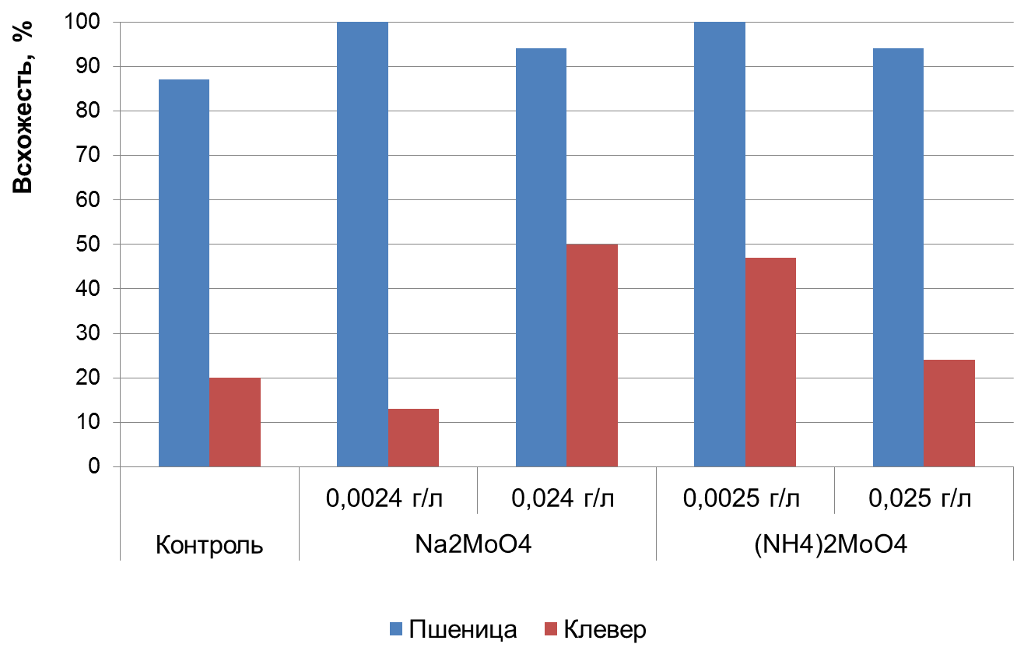

Рисунок 1. Влияние молибдатов на всхожесть семян при проращивании в чашках Петри.

Рост пшеницы стимулировали растворы молибдата натрия и аммония в высокой концентрации. На ростовые показатели горчицы все растворы повлияли отрицательно (таблица 2). Способствовал лучшему росту клевера только раствор молибдата натрия в концентрации 0,024 г/л.

В целом, горчица оказалась наиболее чувствительной к растворам молибдатов - каждый из них отрицательно повлиял как на всхожесть, так и на среднюю длину проростков (рисунок 2).

Таблица 2. Влияние молибдатов на ростовые показатели растений

|  |  |  |  |  |  |
| --- | --- | --- | --- | --- | --- |
| Показатель | Контроль | Na2MoO4 | | (NH4)2MoO4 | |
| 0,0024 г/л | 0,024 г/л | 0,0025 г/л | 0,025 г/л |
| Пшеница | | | | | |
| Длина побега, см | 10,4 | 10,4 | 10,6 | 9,5 | 11,3 |
| Горчица | | | | | |
| Длина корневой системы, см | 6,3 | 0,3 | 4,1 | 0,7 | 5,1 |
| Клевер | | | | | |
| Длина корневой системы, см | 0,6 | 0,3 | 0,9 | 0,4 | 0,6 |

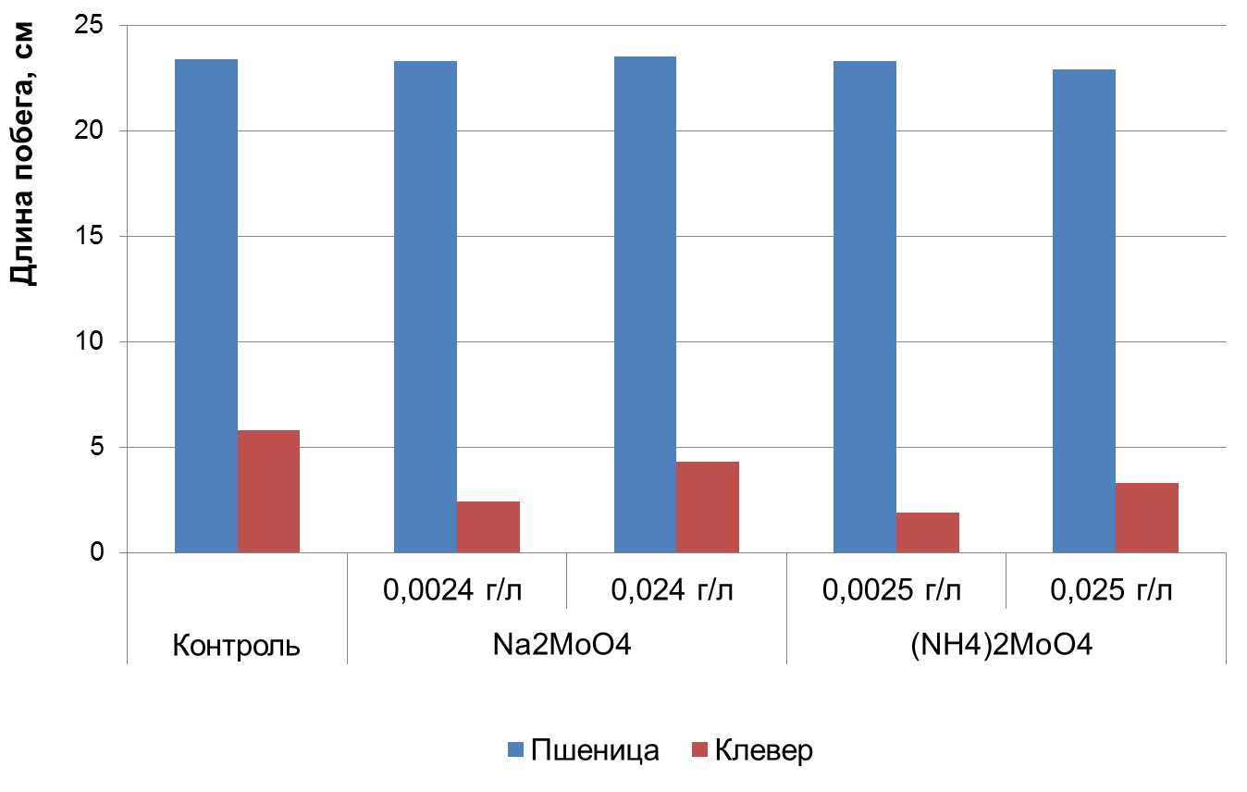

Рисунок 2. Влияние молибдатов на длину побега.

Также исследовали влияние растворов молибдатов при культивировании растений в почве (таблица 3, рисунок 3).

Таблица 3. Влияние молибдатов на рост при выращивании растений в почве

|  |  |  |  |  |  |
| --- | --- | --- | --- | --- | --- |
| Показатель | Контроль | Na2MoO4 | | (NH4)2MoO4 | |
| 0,0024 г/л | 0,024 г/л | 0,0025 г/л | 0,025 г/л |
| Пшеница | | | | | |
| Всхожесть, % | 87 | 100 | 94 | 100 | 94 |
| Длина побега, см | 23,4 | 23,3 | 23,5 | 23,3 | 22,9 |
| Сырая масса растения, г | 0,15 | 0,13 | 0,15 | 0,14 | 0,13 |
| Сухая масса растения, г | 0,01 | 0,01 | 0,02 | 0,01 | 0,01 |
| Клевер | | | | | |
| Всхожесть, % | 20 | 13 | 50 | 47 | 24 |
| Длина побега, см | 5,8 | 2,4 | 4,3 | 1,9 | 3,3 |
| Сырая масса растения, г | 0,05 | 0,02 | 0,02 | 0,003 | 0,01 |
| Сухая масса растения, г | 0,002 | 0,001 | 0,001 | 0,0004 | 0,001 |

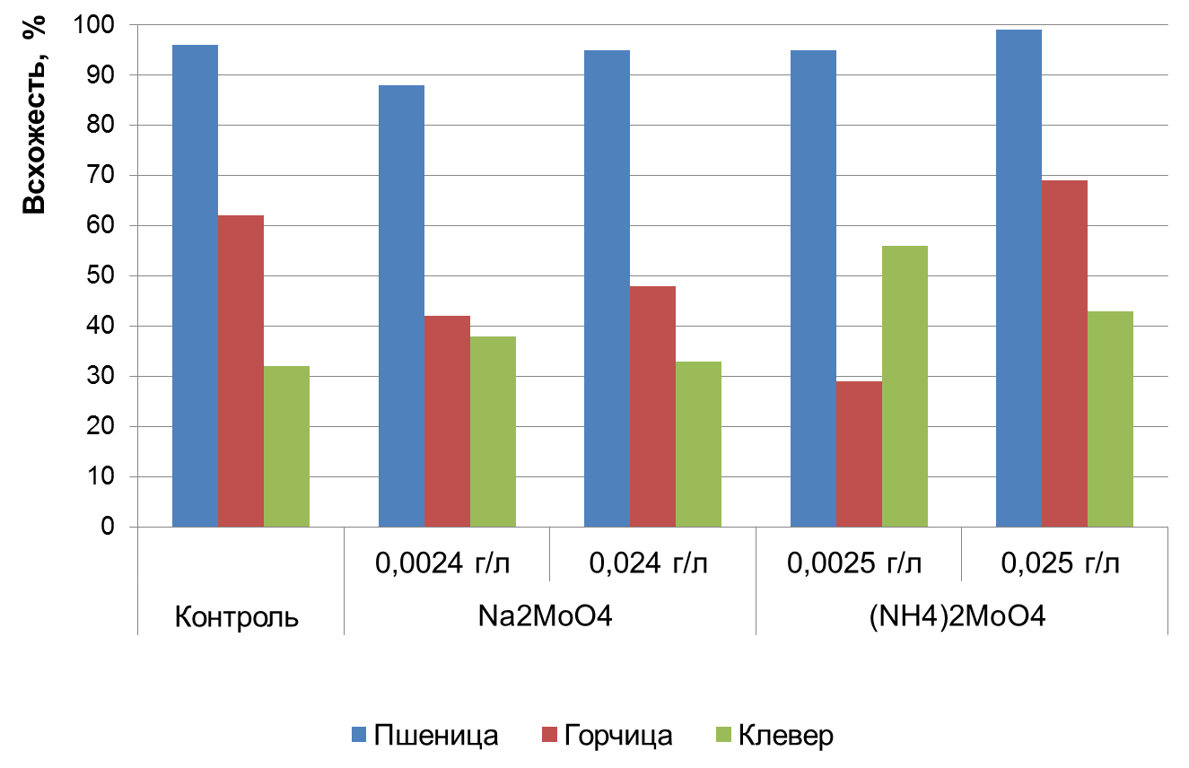

Рисунок 3. Влияние молибдатов на всхожесть семян при проращивании в почве.

Так, у клевера и пшеницы замачивание семян в исследуемых растворах привело к увеличению всхожести. При этом сухая и сырая масса растений уменьшилась, а на рост побега обработка не оказала влияния.

**Выводы**

Замачивание семян в молибдатах приводит как к стимуляции прорастания семян, так и к снижению всхожести. Наибольший положительный эффект при проращивании в водной среде оказал раствор раствор молибдата аммония в концентрации 0,025 г/л, в почве – проявились реакции, характерные для вида.

Оценка влияния молибдатов на ростовые показатели растений показала, что пшеница в целом не является чувствительной к молибдену культурой: показатели в различных растворах практически не отличаются от контрольных значений.

У горчицы увеличилась только всхожесть в растворе молибдата аммония в большей концентрации.

Клевер, также, как и горчица, является культурой, чувствительной к молибдену. В основном, показатели всхожести, средней длины стебля и корневой системы, сырой и сухой масс растения уменьшались, но, при выращивании в воде, всхожесть увеличилась практически во всех растворах молибдатов.

Таким образом, влияние молибдатов на всхожесть семян и рост растений зависит от комплекса факторов.

**Список использованных источников**

1. Микроэлементы. Молибден. Электронный ресурс – https://agrostory.com/info-centre/agronomists/mikroelementy-molibden/
2. Молибден для растений. Электронный ресурс – <https://domikru.net/molibden-dlya-rastenij.html>
3. Молибденовые удобрения. Электронный ресурс – <https://universityagro.ru/агрохимия/молибденовые-удобрения/>
4. СанПиН 2.1.4.1116-02. Электронный ресурс – <https://docs.cntd.ru/docum-ent/901816045>

**Приложения**

Приложение 1. Результаты опыта на рост горчицы в растворе молибдена (длины корня, см)

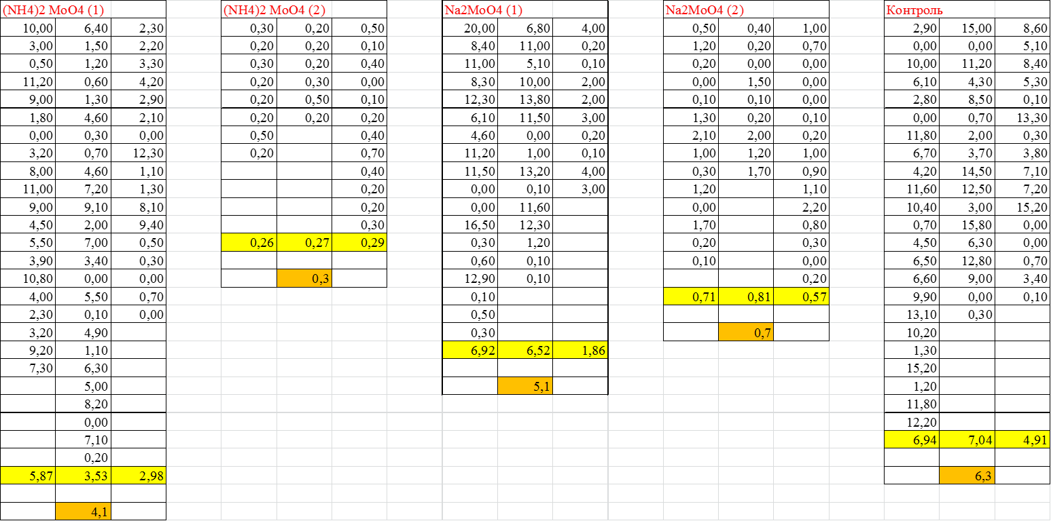

Приложение 2. Результаты опыта на рост клевера в растворе молибдена (длины корня, см)

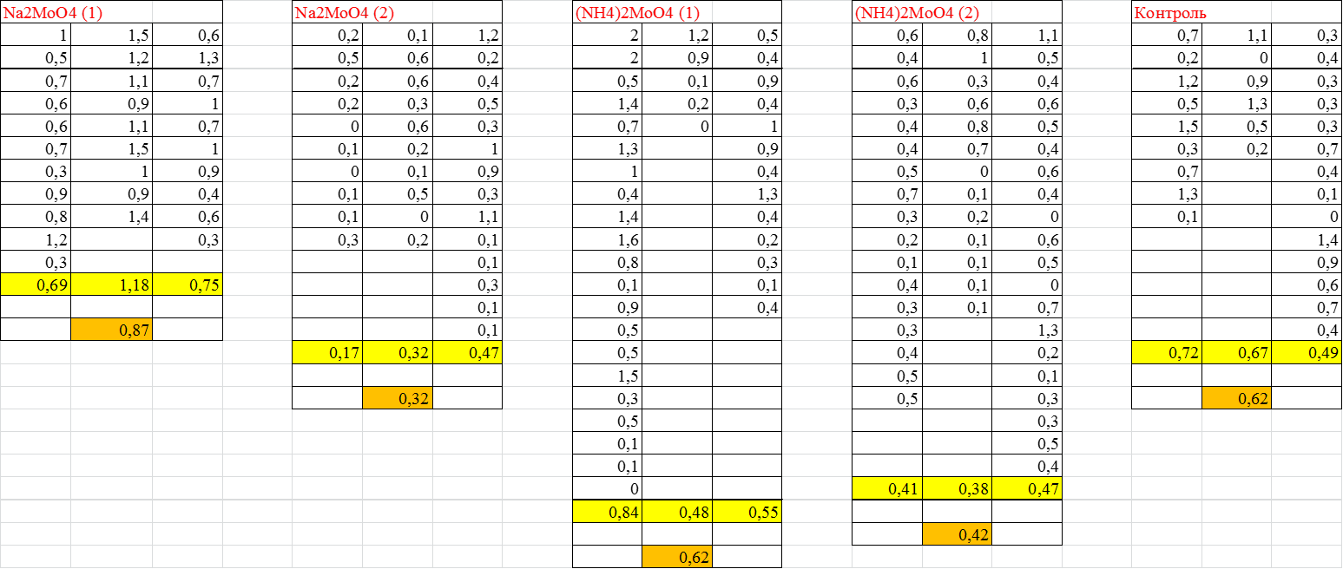

Приложение 3. Результаты опыта на рост пшеницы в растворе молибдена (длины стебля, см)



Приложение 4. Всхожесть семян клевера и пшеницы в почве с добавлением раствора молибдена (через неделю после начала опыта)

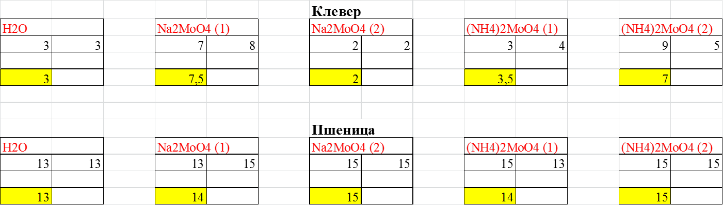

Приложение 5.Результаты опыта на рост клевера в почве с добавлением раствора молибдена (длины стебля, см; масса, г)

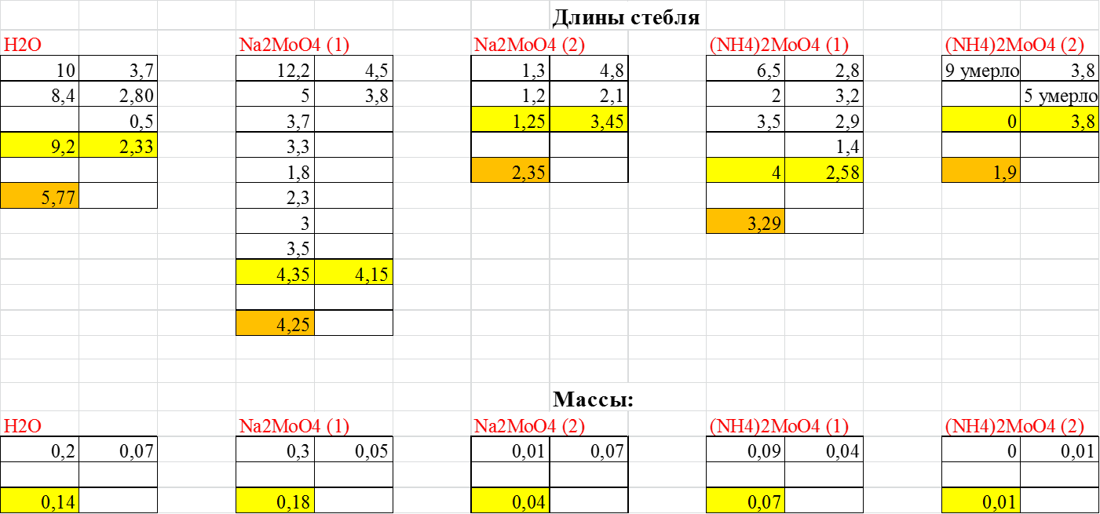

Приложение 6.Результаты опыта на рост пшеницы в почве с добавлением раствора молибдена (длины стебля, см; масса,г)

